RESUMEN PARCIAL 2 – MDC

**Proyecto**: esfuerzo o emprendimiento temporal (tiene un inicio y final). Se hace con el objetivo de obtener un resultado o producto único, generando un beneficio. Si yo me meto en el baile de ejecutar un proyecto, con la dedicación, recursos, tiempos, costos, lo hago para lograr un beneficio.

Cuando nos enmarcamos en un proyecto, tenemos que plantearnos objetivos y criterios de alcance.

**OBJETIVOS SMART:**

Tengo que tener objetivos que sean específicos (S), claros, que no dé lugar a dudas. Medibles (M), saber cómo cuantifico los resultados. Alcanzable (A), que se pueda lograr dentro de mi entorno, recursos se pueda elaborar. Relevante (R), tiene que tener sentido. Debe tener tiempos (T) definidos para alcanzarlos.

Los proyectos implican diferentes áreas que debo cumplir. Las mismas están muy vinculadas unas con otras. Cuando determino que voy a hacer tengo que saber tiempos, costos, recursos humanos, etc.

ALCANCE – QUÉ

TIEMPOS- CUÁNDO triple restricción (cuando una cambia, impacta en las demás)

COSTOS – CUÁNTO

INTERESADOS – QUIÉNES - Stakeholders

CALIDAD – CÓMO

RIESGOS – INCERTIDUMBRES

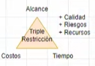

**GESTION DE CAMBIOS:**

SOLICITUD DE CAMBIO: se analizan en base al impacto que puedan provocar (análisis de impacto), para evitar descontrol. Luego se piensan alternativas (corro la fecha, agrego personas) que son evaluadas y finalmente se plantean nuevas líneas base (nuevos acuerdos con el cliente). Si en la evaluación de cambio se decide que no, debe ser documentada dicha decisión, fundamentando.

**¿Cómo comienza un proyecto?:** kick-off meeting, donde se presenta formalmente. Participan los distintos interesados, se discute lo que se quiere lograr, las restricciones, los tiempos, los riesgos, etc. Luego se genera al acta de constitución del proyecto que tiene como objetivo lograr tal cosa, con tal presupuesto y con tales restricciones.

PROYECTOS INDEPENDIENTE / DEPENDIENTE

Los proyectos pueden ejecutarse de forma independiente o como parte de un conjunto. Los conjuntos pueden ser de dos tipos:

* **CONJUNTOS DE PROGRAMAS:** conjunto de proyectos y/o programas que se gestionan juntos para alcanzar un objetivo o beneficio en común.

EJEMPLO: si quiero hacer una campaña de fidelización, debo contar con diferentes proyectos o equipos que permitan llevar a delante (marketing, proveedores, diseño gráfico, sistema de software, etc). Son equipos diferentes , pero trabajan juntos por un mismo objetivo

* **PORTAFOLIOS:** conjunto de proyectos, programas y operaciones que se gestionan como grupo para simplificar la gestión y lograr objetivos estratégicos.

EJEMPLO**:** una empresa IT tiene un presupuesto aprobado para el año. Con el mismo se pretende renovar las laptop, instalar sistemas de telefonía, desarrolar software. Son proyectos con objetivos diferentes pero tienen vinculo porque parten del mismo presupuesto, esto los une de alguna forma y requieren de una coordinación para su desarrollo.

**HABILIDADES BLANDAS (Soft skills): importantes en la ejecución de proyectos.**

* **Adaptabilidad y Resiliencia:** capacidad de adaptarse y ser resiliente en diferentes situaciones, permitiendo responder a cambios, que en los contextos de proyectos son muy comunes.
* **Equipo de proyecto:** trabajo en equipo, transparencia en la toma de decisiones, procesamiento de información y toma de decisiones.
* **Resolución de conflictos:** Enfocarse en el presente para el futuro, no en el pasado. Enfocarse en el problema no en las personas (el problema en sí y no quien lo doce o informa).

DOMINIOS DE DESEMPEÑO

Se refieren a conjuntos de actividades relacionadas que se llevan a cabo con el fin de lograr la entrega efectiva de los resultados del proyecto. Existen diferentes dominios:

* **INTERESADOS**: generar buen vinculo con los interesados, conocerlas, ver sus intereses, definir planes de acción.
* **EQUIPO**: debe lograr funcionar de buena manera para un desarrollo y rendimiento correcto del proyecto.
* **ENFOQUE DE DESARROLLO Y CICLO DE VIDA:** fases y actividades para hacer el desarrollo. Tiene que ver con las metodologías que se utilizan.
* **PLANIFICACIÓN**: coordinación de actividades, cronograma, estimaciones, recursos, equipo
* **TRABAJO DEL PROYECTO:** ejecución de las actividades (procesos, desarrollo de código, testing, producción)
* **ENTREGAS**: una vez que se hace el trabajo del proyecto, vamos a obtener entregables con la calidad que se espera, en base a los objetivos establecidos.
* **METRICAS**: evaluación del desempeño (cumplimos tiempos?, tenemos atrasos?, tiene defectos?)
* **INCERTIDUMBRES**.: cómo las voy a manejar.

GESTIÓN DE INTERESADOS

Personas que se ven afectadas durante la ejecución del proyecto o en la salida del mismo. Aquí un mapa con diferentes interesados en diferentes niveles.

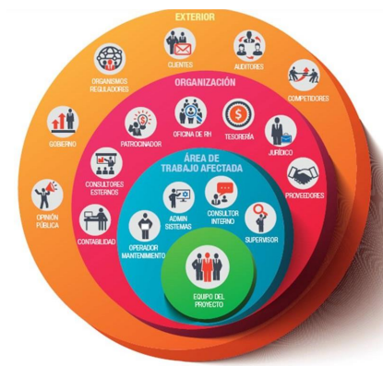

* **EQUIPO DEL PROYECTO:** Miembros directamente involucrados en la planificación, ejecución, control y cierre del proyecto. Analista funcional, desarrollo, tester, líder del proyecto.
* **AREA DE TRABAJO AFECTADA:** Departamentos, equipos u áreas que verán cambios o impactos directos como resultado del proyecto. Trabajaremos con los empleados del área de trabajo. Si es recursos humanos, tenemos que probar nuestro software en producción, por tanto trabajaremos con ellos, quienes a su vez nos brindarán información sobre ese puesto y sus necesidades.
* **ORGANIZACIÓN**: entidades o niveles jerárquicos dentro de la organización que tienen influencia o interés. Departamento financiero, recursos humanos, proveedores
* **EXTERIOR**: personas fuera de la entidad ejecutora del proyecto que tienen interés o se ven afectados. Cliente, comunidad, proveedores, gobierno, organizaciones.

SPONSOR / PATROCINADOR: es uno de los que mas tendremos en cuenta, ya que es el que tiene mayor interés y el articulador para resolver problemas.

IDENTIFICACIÓN: quiénes son, qué expectativas tienen, qué poder tienen sobre el proyecto.

MATRIZ INTERÉS / PODER: los interesados se ubican en distintos cuadrantes. Eje horizontal el grado de interés de la persona en relación al proyecto (le interesa, le importa, le motiva?). Eje vertical nivel de poder en relación al proyecto.

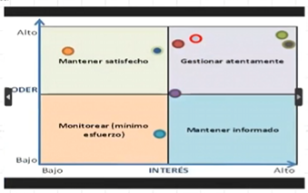

MATRIZ COMPROMISO: para cada interesado (pelotita) hay que evaluar si la persona conoce o no el proyecto.

* **U – UNAWARE**: desconocedor del proyecto.
* **R – RETICENTE**: lo conoce y se resiste a los cambios que puedan ocurrir
* **N – NEUTRAL**: está al tanto, pero ni lo apoya ni lo rechaza
* **DE APOYO**: está al tanto y lo apoya
* **LIDER**: está al tanto, participa activamente contribuyendo al éxito.
* 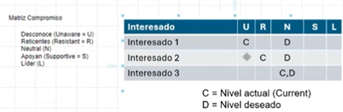

PLANIFICAR INVOLUCRAMIENTO / ACCIONES

Accionar y controlar el involucramiento implica interactuar con los interesados en diferentes etapas para mantenerlos, clarificar y resolver dudas, ajustar planes de acción, monitorear el involucramiento (mantenerlo involucrado, interesado, activo), buscar mejoras. . Se puede planificar involucramiento con la MATRIZ RACI

**R** -> **Responsable**, **va a ejecutar las tareas de las actividades**, cada actividad debe tener mínimo 1 responsable, puede tener responsabilidades comaprtidas

**A** -> **Accountable**, **va a poner la cara,** es el responsable final de que la actividad se haga correctamente, es el que rinde cuentas, si tengo un test manager, tengo un tester que ejecuta casos de prueba y el accountable es el test manager es el que rinde cuenta con el tester, **todas las tareas deben tener 1 accountable, puede tener varias R pero el que pone la cara es 1 A.**

**C -> Consultant o Consolted**, es el referente que tengo que consultar para hacer la actividad, va a aclarar dudas

**I** -> Informed, **a quien tengo que mantener informado,** avances de actividades por ejemplo

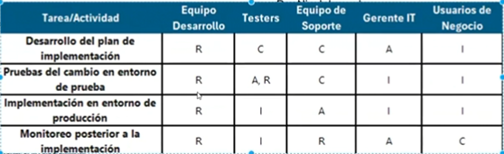

GESTIÓN DE RIESGOS

Refiere a riesgos internos o externos que podrían llegar a pasar y que si ocurrieran tendrían IMPACTO en el proyecto. No quiere decir que si o si sucedan, pero es una posibilidad. El impacto puede ser positivo, entonces ahí sería una oportunidad. En cambio si es negativo es una amenaza. Pueden y deben ser prevenidos. El costo de prevenir será menor al de corregir o arreglar.

La idea de la gestión de riesgos es disminuir al máximo las amenazas, potenciando mayormente las oportunidades.

Pasos: 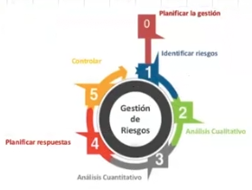

1. PLANIFICAR LA GESTIÓN: cómo voy a determinar los riesgos, cómo identificarlos, como estimarlos para saber que tan complicados pueden llegar a ser.
2. IDENTIFICACIÓN: detectarlos. Se pueden utilizar técnicas de creatividad grupal, compartiendo experiencias personales, intercambios. También sirve tener una biblioteca de riesgos, que puede ser tomada de otros proyectos (está bueno volver a ellos).
3. ANÁLISIS CUALITATIVO: la forma en la que miro al riesgo para analizarlo. Busca entender el riesgo, medir la exposición que genera. Por ejemplo a un riesgo de probabilidad baja pero impacto altísimo le debo dar muchísima importancia, más que a uno de probabilidad alta e impacto mínimo.

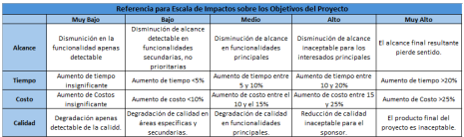

Se da un valor de riesgo, mediante porcentajes por ejemplo: alta 75%, medio 50% baja 25%. No puede haber 100 % o 0% porque son resultados certeros.

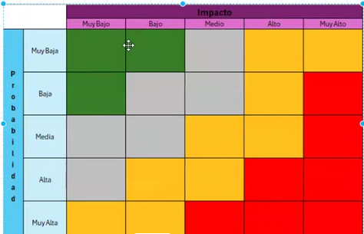Se tomarán acciones distintas para cada riesgo según la zona en la que se encuentra.

1. ANALISIS CUANTITATIVO: se basa en información histórica más concreta que sirve de referencia para poder hacer un análisis más numérico. Se analizan los riesgos a partir de estimaciones numéricas

VALOR MONETARIO ESPERADO = probabilidad x impacto.

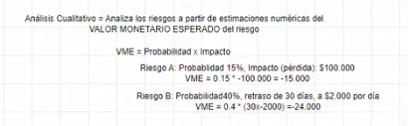

1. PLANIFICACIÓN DE RESPUESTAS: una vez identificados y analizados, pienso acciones que se tomarán sobre los mismos. Analizar costos de estrategias para que sean acordes a los impactos previstos. Las respuestas a los riesgos deben ser: adecuadas, rentables, realistas, acordadas con interesados.

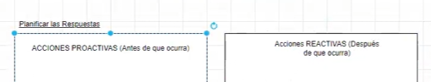

ACCIONES PROACTIVAS: antes de que ocurra tenemos un PLAN DE MITIGACIÓN

* **EVITAR**: sacar el problema de raíz. Si sé que un proveedor es lento no lo agarro.
* **MITIGAR**: tomar acciones para reducir probabilidad de que ocurra. Ejemplo: tener dos impresoras para imprimir los manuales que debo entregar a mis empleados para aprender nuevas herramientas.
* **TRANSFERIR RIESGOS:** asignar a terceros la gestión de riesgos. Si me chocan el que se encarga es el seguro. Paso a otro la responsabilidad.
* **ACEPTAR EL RIESGO:** resignarse de que si pasa, reconozco saberlo pero no tomo medidas. Esto sucede en los de impacto bajo, porque tomar medidas es muy costoso.
* **ESCALAR**: recurrir a un sponsor u organización para cubrir riesgos fuera del alcance del proyecto.

ACCIONES REACTIVAS: luego de que ocurra – PLAN DE CONTINGENCIA

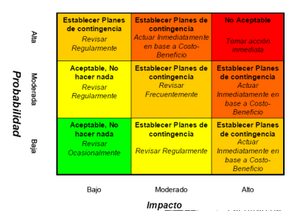

* Puedo definir criterios, dependiendo el tipo de riesgo que tengo (alto, bajo, medio). En base a esto tomaré la decisión de qué hacer.

DOMINIO PLANIFICACIÓN

Cuando tengo claro el qué, me enfoco en el cómo. Preparo entorno de desarrollo, entorno de testing, casos de prueba, juego de datos, deploy, etc.

Estimación: evaluación cuantitativa del resultado de una variable como costos, recursos, esfuerzo, duración.

Presupuesto: estimación aprobada para el proyecto o actividad.

Alcance: qué se hace y que no como parte del proyecto. Existe de producto (características funciones de un producto) – del proyecto (trabajo necesario para entregar un producto, servicio o resultado según su alcance). Aquí los **cronogramas** con importantes, nos indican cómo se ejecutan las actividades, considerando duraciones, recursos. Implica identificar tareas a realizar y una secuenciación de actividades. Luego se estiman el esfuerzo (horas de trabajo que lleva), duración y recursos (cantidad de personas), se asignan recursos y se ajusta todo lo anterior.

SECUENCIAS DE ACTIVIDADES: determina cómo se vincula el inicio / fin de una tarea con las demás

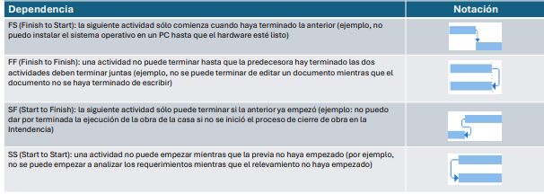

Adelantos y Retrasos (leads & lags)

• Adelanto (lead): tiempo que una actividad sucesora se puede adelantar en relación a la predecesora (por ejemplo, la planificación del jardín puede empezar 2 semanas antes de que termine la construcción de la casa).

• Retraso (lag): tiempo que una actividad sucesora se retrasa en relación a la predecesora (por ejemplo, el análisis de los requerimientos empieza 1 semana después de haber empezado el relevamiento).

Duracion y Esfuerzo

La **duracion** es el tiempo que transcurre entre que empieza y termina una actividad

se mide en dias semanas meses.

El **esfuerzo** es la cantidad de unidades de trabajo que se precisan para realizar la actividad. Se calcula a partir del tamaño del software o la complejidad de lo que estas construyendo.

Si tengo 2 personas en esta tarea de lunes a viernes 8hs, el esfuerzo es 80 hs, son la cantidad de horas que requiere la tarea

Hay una medida que son las Horas Hombre o Mes Persona.

#### **La estimacion por analogias**

Evalua la duracion o costo de una actividad de un proyecto en cuestion de datos historicos o similar.

#### **Por Afinidad**

Clasifico por actividad, que aca uso Fibonacci,T-Shirt Sizing

#### **Paramétrica**

Utiliza un algoritmo para calcular el costo o la duracion en funcion de parametros

#### **Multipunto**

Considera estimaciones optimistas, pesimistas y más probables, ponderando sus valores

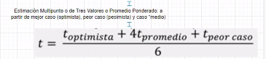

ESTIMACIONES DE TAMAÑO DEL SOFTWARE

* Líneas de código: medida de tamaño de software en función del número de líneas de código. Aplica a proyectos de código desarrollado. Es sencillo de medir. La desventaja es que no considera la complejidad del software.
* Puntos de función: medida basada en la funcionalidad proporcionada por el usuario. Considera entradas, salidas, consultas, archivos internos y externos. Es independiente al lenguaje programático, considera la complejidad del software. Desventaja – requiere entrenamiento y experiencia para su aplicación.
* Casos de uso: técnica basada en el numero y complejidad de los casos de uso. Facilita la comunicación entre desarrolladores y analistas. Desventaja – requiere buen entendimiento y definición de los casos de uso.

CAMINO CRÍTICO:

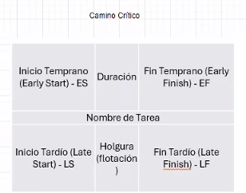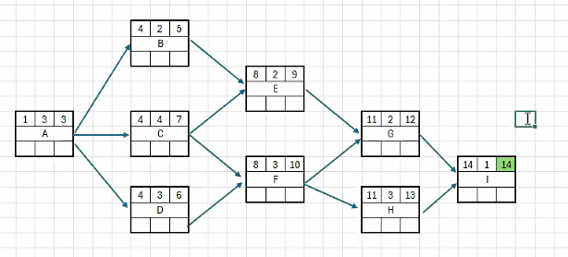

El número superior del medio es la cantidad de días que me lleva cada tarea. A la izquierda los días mínimos a la derecha los máximos.

Ahora calculamos lo crítico, se hace al revés, empezando del ultimo al primero. En el margen inferior derecho va la ultimo que se puede tardar y en el izquierdo el inicio tardío. En el medio va la diferencia entre los cuadrados de la derecha tanto superior como inferior.

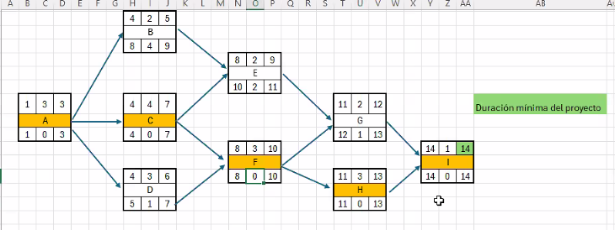

TAREA A: DURA 3 DÍAS

TAREA B: DURA 2 DÍAS, DEPENDE DE A

TAREA F: DURA 3 DÍAS, DEPENDE DE C Y D

TAREA H: DURA 3 DÍAS, DEPENDE DE F

Para recuperar una demora puedo hacer: en ambas se agregan riesgos.

* Fast Tracking: trabajo en paralelo. No todas son paralelizables.
* Crashing: intensificar agregando recursos. Debemos ser cuidadosos porque la gente se puede pisar entre ella. Hay que organizar bien.

PRESUPUESTO: se calcula a partir de las estimaciones que tenga. Considera el momento en que se ejecutan los gastos, recursos humanos, materiales, etc.

